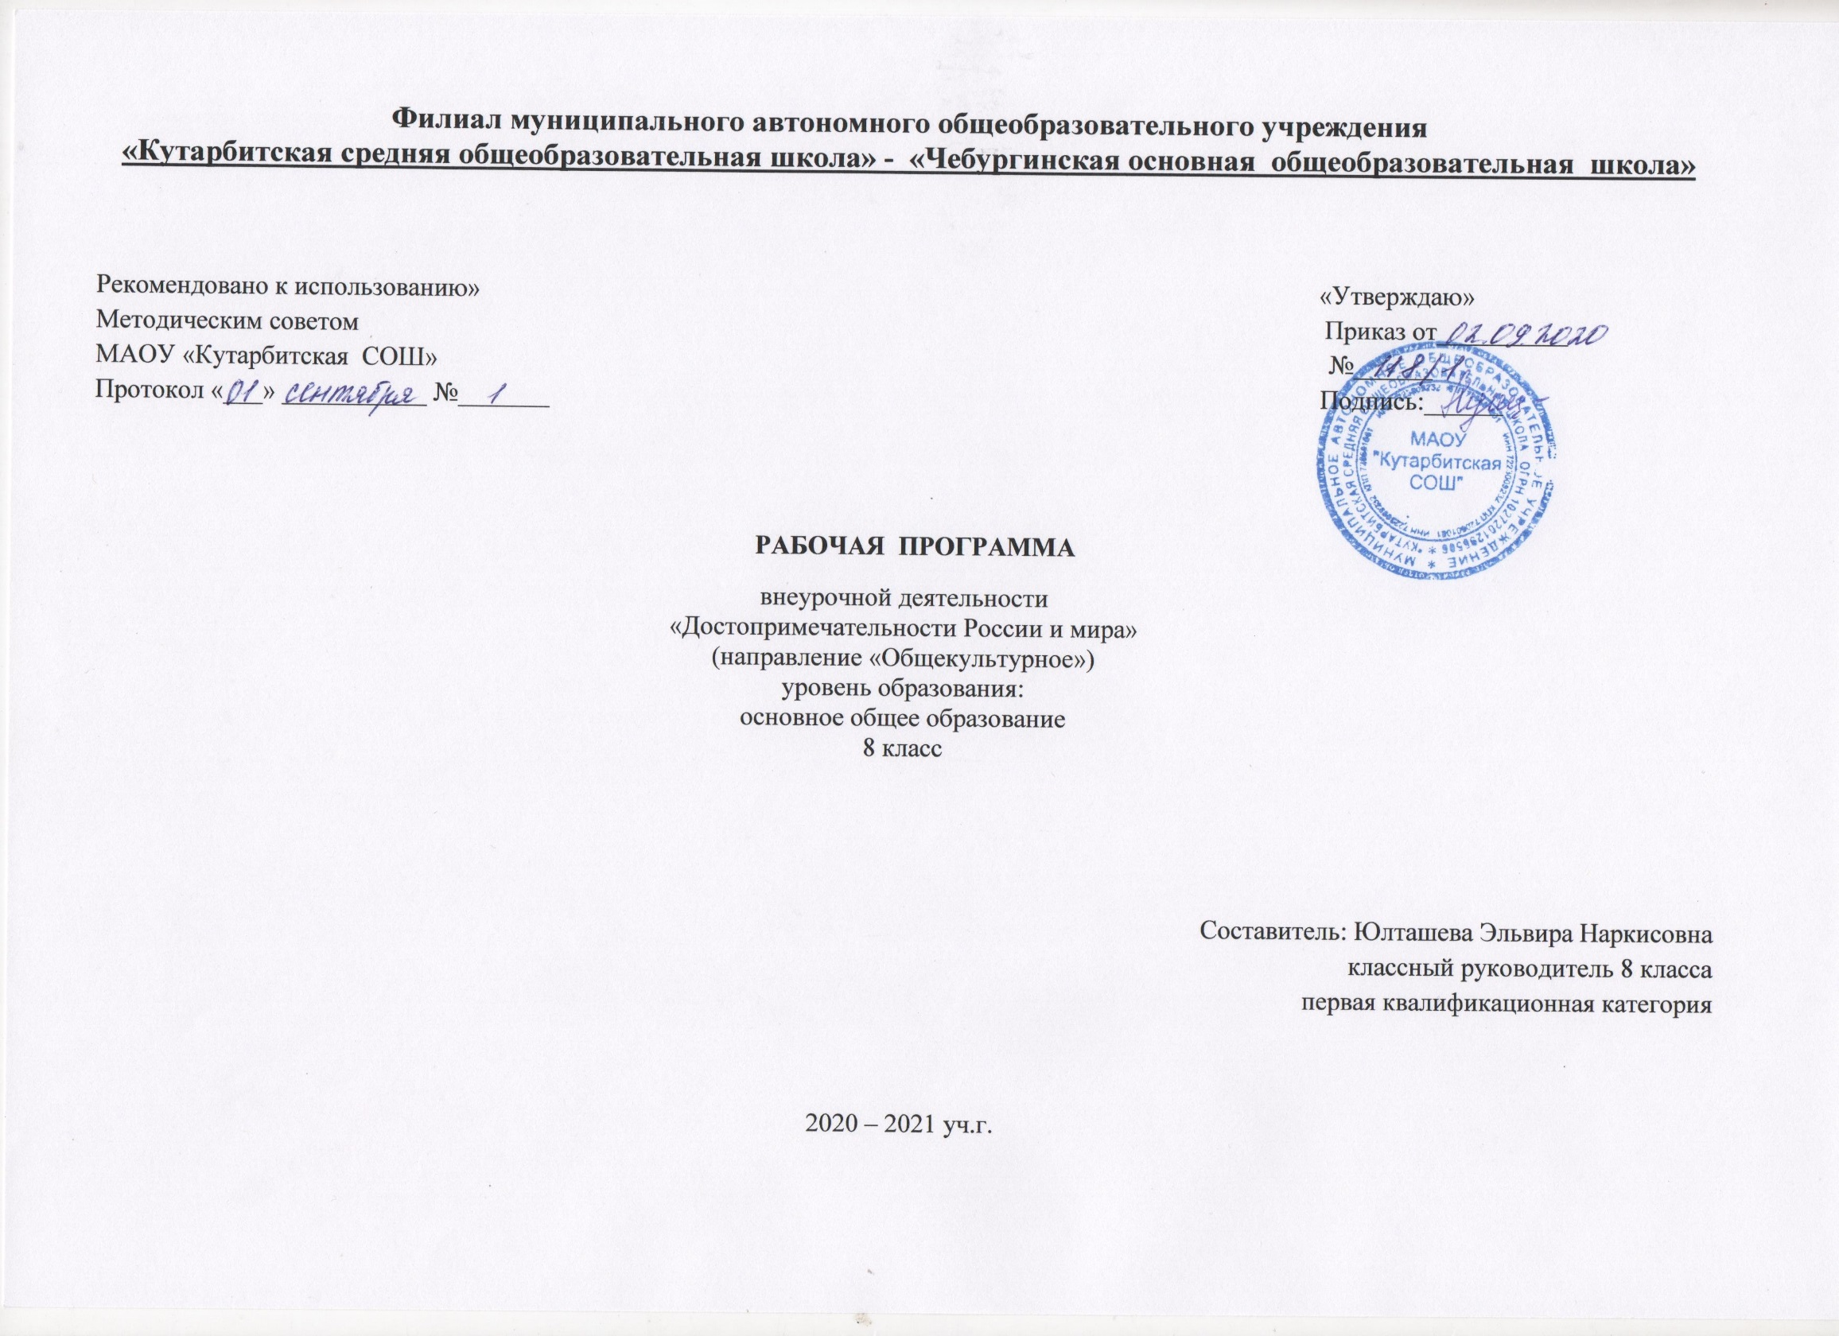

1. **Результаты освоения курса внеурочной деятельности**

1.     Обучающиеся познакомятся и расширят знания о  странах, которые граничат с Россией, а также со странами Европы: название, расположение на карте, столица, флаг, глава государства,  язык, главные достопримечательности;

2.     Обретут чувство гордости за свою Родину, российский народ и его историю;

3.     Приобретут опыт эмоционально окрашенного, личностного отношения к миру природы и культуры;

4.     Получат возможность осознать своё место в мире;

5.     Получат возможность приобрести базовые умения работы с ИКТ  средствами, поиска информации в электронных источниках и контролируемом пространстве Интернета, научатся создавать сообщения и проекты, готовить и проводить небольшие презентации.

**Обучающиеся по окончанию курса  получит возможность научиться:**

1.     Узнавать государственную символику изучаемых стран,  находить на карте,  описывать  достопримечательности.

2.     Использовать различные справочные издания (словари, энциклопедии, включая компьютерные) и детскую литературу о странах с целью поиска познавательной информации, ответов на вопросы, объяснений, для создания собственных устных или письменных высказываний.

**Достижение личностных результатов**:

1.     Формирование основ гражданской идентичности личности в форме осознания «Я» как гражданина России, чувства сопричастности и гордости за свою Родину, народ и историю, осознание ответственности человека за общее благополучие, осознание своей этнической принадлежности;

2.     формирование целостного, социально ориентированного взгляда на мир в его органичном единстве и разнообразии природы, народов, культур;

3.     формирование уважительного отношения к истории и культуре других народов;

4.     принятие и освоение социальной роли обучающегося, развитие мотивов  учебной деятельности и формирование личностного смысла учения;

5.     развитие самостоятельности и личной  ответственности за свои поступки, в том числе и информационной деятельности, на основе представлений о нравственных нормах, социальной справедливости и свободе;

6.     развитие навыков сотрудничества со взрослыми и сверстниками в разных социальных ситуациях, умения не создавать конфликтов и находить выходы из спорных  ситуаций.

**Обучающиеся получат возможность для формирования**:

1.     внутренней позиции школьника на уровне положительного отношения к школе, понимания необходимости учения, выраженного в преобладании учебно-познавательных мотивов и предпочтении социального способа оценки знаний;

2.     выраженной устойчивой учебно-познавательной мотивации учения;

3.     устойчивого учебно-познавательного интереса к новым общим способам решения задач;

**Достижение метапредметных результатов**:

1.     Овладение способностью принимать и сохранять цели и задачи  деятельности, поиска средств её осуществления;

2.     Освоение способов решения проблем творческого и поискового характера;

3.     формирование умения планировать, контролировать и оценивать  свои действия в соответствии с поставленной задачей и условиями ее реализации, определять наиболее эффективные способы достижения результата;

4.     освоение начальных форм познавательной и личностной рефлексии;

5.     активное использование речевых средств и средств информационных и коммуникационных технологий для решения коммуникативных и познавательных задач;

6.     использование различных способов поиска  необходимой информации в справочных источниках  и в открытом информационном пространстве сети Интернет, сбора, обработки, анализа, передачи информации в соответствии с коммуникативными и познавательными задачами;

7.     овладение логическими действиями сравнения, анализа, синтеза, обобщения, классификации, установления причинно-следственных связей;

8.     готовность слушать собеседника и вести диалог; готовность признавать возможность существования различных точек зрения и права каждого иметь свою, излагать своё мнение и аргументировать свою точку зрения и оценку событий;

9.     определение общей цели и путей её достижения; умение договариваться о распределении функций и ролей в совместной деятельности; осуществлять взаимный контроль в совместной деятельности, адекватно оценивать собственное поведение и поведение окружающих.

**Обучающийся  получит возможность научиться:**

1.     в сотрудничестве с учителем ставить новые учебные задачи;

2.     проявлять познавательную инициативу в учебном сотрудничестве;

3.     самостоятельно адекватно оценивать правильность выполнения действия и вносить необходимые коррективы в исполнение как по ходу его реализации, так и  в конце действия.

4.     осуществлять расширенный поиск информации с использованием ресурсов библиотек и сети Интернет;

5.      осознанно и произвольно строить сообщения в устной и письменной форме;

6.     осуществлять выбор наиболее эффективных способов решения задач в зависимости от конкретных условий;

7.     осуществлять сравнение, сериацию и классификацию, самостоятельно выбирая основания и критерии для указанных логических операций;

8.     строить логическое рассуждение, включающее установление причинно-следственных связей;

9.     учитывать разные мнения и интересы и обосновывать собственную позицию;

10.                 аргументировать свою позицию и координировать ее с позициями партнеров в сотрудничестве при выработке общего решения в совместной деятельности;

11.                осуществлять взаимный контроль и оказывать в сотрудничестве необходимую взаимопомощь.

**2. Содержание курса внеурочной деятельности**

**Россия – наша родина (1 час)**

Россия. Месторасположение. Столица – Москва. Флаг. Герб. Гимн. Язык – русский. Глава государства - президент. Достопримечательности: Московский кремль, Красная площадь, Третьяковская галерея, Петропавловская крепость, Исаакиевский собор, Невский проспект, Зимний дворец, Эрмитаж, Петергоф, Золотое кольцо России и др. **(беседа, круглый стол)**

**Наши ближайшие соседи (16 часов)**

**Норвегия (1 час)**

Месторасположение. Столица - Осло. Флаг. Герб. Язык – норвежский. Глава государства - король. Достопримечательности: фьорды, родина лыж, сказочных троллей, музей кораблей викингов и др. **(презентация)**

**Финляндия (1 час)**

Месторасположение. Столица - Хельсинки. Флаг. Герб. Язык – финский, шведский. Глава государства - президент. Достопримечательности:  страна озёр, аквапарк «Сирена»,  деревня Санта Клауса, снежные замки, кондитерская фабрика Fazer и др. **(просмотр видеофильма)**

**Эстония (1 час)**

Месторасположение. Столица - Таллин. Флаг. Герб. Язык – эстонский, русский. Глава государства - президент. Достопримечательности: Таллиннская ратуша, Ракверский замок, музей игрушек Тарту, подземный лабиринт и др. Символы страны: ласточка и васильки**.(презентация)**

**Латвия, Литва (1 час)**

Месторасположение. Столицы – Рига (Латвия), Вильнюс(Литва). Флаг. Герб. Язык – латышский (Латвия), литовский (Литва) Глава государства – президент. Достопримечательности.

*Латвия*: курортные города (Юрмала),  Домский собор, Музей морского рыболовства и др.

*Литва*: курортные города, костёл Святой Анны, костёл святых Петра и Павла и др.

**(диспут)**

**Польша (1 час)**

Месторасположение. Столица –Варшава. Флаг. Герб. Язык –Польский  . Глава государства - президент. Достопримечательности: Академия изящных искусств (Варшава), Башня ведьм (Слупск), Башня Бисмарка (Щецин), Большой арсенал (Гданьск) и др.

**Белоруссия (1 час)**

Месторасположение. Столица–Минск Флаг. Герб. Язык–русский, белорусский. Глава государства - президент. Достопримечательности: Августовский канал (Гродненская область), Беловежская пуща (Брестская область), Брестская крепость и др.

**Украина (1 час)**

Месторасположение. Столица - Киев. Флаг. Герб. Язык – украинский.

Глава государства - президент. Достопримечательности: Софийский собор (Киев), Золотые ворота (Киев), Киево-Печерская лавра (Киев),   Андреевская церковь (Киев),  Бабий яр (Киев), Арсенал искусств (Киев), Крым: Можжевеловая роща, Ласточкино гнездо, гора Ай-Петри и др**.(презентация)**

**Грузия (1 час)**

Месторасположение. Столица - Тбилиси. Флаг. Герб. Язык – грузинский. Глава государства - президент. Достопримечательности: крепость Нарикала (Тбилиси), Метенский храм (Тбилиси), Ледовый дворец (Батуми) и др.

**Абхазия, Южная Осетия (1 час)**

Месторасположение. Столица -[Сухум](http://ru.wikipedia.org/wiki/%D0%A1%D1%83%D1%85%D1%83%D0%BC)и (Абхазия), Цхинвал( Южная Осетия). Флаг. Герб. Язык – абхазский (Абхазия), осетинский (Южная Осетия) . Глава государства – президент. Достопримечательности.

*Абхазия:* Водопад (Гагры), Лыхны (Гудаута) и др**.**

*Южная Осетия***:** Тигвский храм, церковь Пресвятой Богородицы (Хетагурово) и др.

**Азербайджан (1час)**

Месторасположение. Столица - Баку. Флаг. Герб. Язык – азербайджанский. Глава государства – президент. Достопримечательности: мечеть Биби-Эйбат (Баку), озеро Гаджикабул, Дворец Мухтарова (Баку) и др**.(круглый стол)**

**Казахстан (1 час)**

Месторасположение. Столица - Астана. Флаг. Герб. Язык –казахский . Глава государства - президент. Достопримечательности: Дворец мира и согласия (Астана), Ботанический сад (Алматы), пик Хан-Тенгри и др.

**Монголия (1 час)**

Месторасположение. Столица  –Улан-Батор. Флаг. Герб. Язык – монгольский. Глава государства - президент. Достопримечательности: [Гандантэгченлин](http://www.rutraveller.ru/place/12745) (Улан-Батор), [Монастырь Амарбаясгалант](http://www.rutraveller.ru/place/8430) (Улан-Батор) и др.

**Китай (1 час)**

Месторасположение. Столица - Пекин Флаг. Герб. Язык – китайский.

Глава государства - секретарь ЦК КПК.

Достопримечательности: Императорский дворец (Пекин), Великая китайская стена (Пекин) и др. **(просмотр видеофильма)**

**Корея (КНДР) (1 час)**

Месторасположение. Столица - Пхеньян. Флаг. Герб. Язык – корейский.

Глава государства – лидер партии. Достопримечательности: Большой сеульский парк (Сеул), Вонгудан (Сеул),  Военный мемориал (Сеул) и др.

**Япония (1 час)**

Месторасположение. Столица -Токио Флаг. Герб. Язык – японский. Глава государства - Император. Достопримечательности: Императорский дворец (Киото), Морской музей (Осака), Военный музей (Токио) и др.

**Повторительно-обобщающий урок (турнир знатоков) (1 час)**

**На севере Европы (3 часа)**

**Швеция (1час)**

Месторасположение. Столица - Стокгольм. Флаг. Герб. Язык – шведский. Глава государства - король. Достопримечательности: королевский дворец, музей корабля «Васа», родина А. Линдгрен и др.

**Дания (1час)**

Месторасположение. Столица - Копенгаген. Флаг. Герб. Язык – датский. Глава государства - король. Достопримечательности: скульптура Русалочка, памятник Г.Х. Андерсену, парк развлечений Леголенд и др.

**Исландия (1 час)**

Месторасположение. Столица - Рейкьявик. Флаг. Герб. Язык – исландский. Глава государства - президент. Достопримечательности: вулканы, гейзеры и др.

**Что такое Бенилюкс (2 часа)**

**Бельгия, Нидерланды (или Голландия), Люксембург (2 часа) (игра-викторина)**

Месторасположение. Столица – Брюссель (Бельгия), Амстердам (Нидерланды), Люксембург. Флаг. Герб. Язык – французский, фламандский (Бельгия), нидерландский, французский, немецкий (Люксембург). Глава государства – король (Бельгия), королева (Нидерланды),  Великий герцог (Люксембург). Достопримечательности: Бельгия: центральная площадь и др.

Нидерланды: страна велосипедов, тюльпанов, каналов. Страна сыра. Мельницы и др. Люксембург - самая маленькая страна мира. Дворец великого герцога, собор, старинные узкие улочки и др. (**презентация)**

**В центре Европы  (12 часов)**

**Германия (1 час)**

Месторасположение. Столица - Берлин. Флаг. Герб. Язык – немецкий.  Глава государства - президент. Достопримечательности: Бранденбургские ворота, высокая телебашня, берлинский зоопарк, памятник Бременским музыкантам, Кёльнский собор и др**. (создание проекта)**

**Австрия (1 час)**

Месторасположение. Столица - Вена. Флаг. Герб. Язык – немецкий. Глава государства - президент. Достопримечательности: Вена-самый красивый город мира, собор Святого Стефана, родина И. Штрауса, фиакр и др.

**Швейцария (1 час)**

Месторасположение. Столица - Берн. Флаг. Герб. Язык – немецкий, французский, итальянский. Глава государства - президент. Достопримечательности: горные курорты (горы Альпы), горнолыжные базы и др**.(диспут)**

**Чехия (1 час)**

Месторасположение. Столица - Прага. Флаг. Герб. Язык – чешский. Глава государства - президент. Достопримечательности: Архиепископский дворец, Замковая башня, Дом Фауста и др.

**Венгрия (1 час)**

Месторасположение. Столица - Будапешт. Флаг.

Герб. Язык – венгерский. Глава государства - президент. Достопримечательности: Церковь Святого Матяша, Рыбацкий бастион, площадь героев и др.

**Болгария (1 час)**

Месторасположение. Столица -.София Флаг. Герб. Язык –болгарский. Глава государства - президент. Достопримечательности: Алинский монастырь, археологический музей, Арбанаси и др.

**Франция (1 час)**

Месторасположение. Столица - Париж. Флаг. Герб. Язык – французский. Глава государства - президент. Достопримечательности: Эйфелева башня, ворота Сен-Дени, Гранд Опера и др.

**Великобритания (1 час)**

Месторасположение. Столица - Лондон. Флаг. Герб. Язык – английский. Глава государства - королева. Достопримечательности: Аббатсво Бэттл, Биг Бен, Букингемский дворец и др. **(просмотр видеофильма)**

**Греция (1 час)**

Месторасположение. Столица - Афины. Флаг. Герб. Язык – греческий. Глава государства - президент. Достопримечательности: Античные театры, Асклипио, Асос и др.

**Италия (1 час)**

Месторасположение. Столица-Рим. Флаг. Герб. Язык – итальянский. Глава государства - президент. Достопримечательности: Пизанская башня, Венеция и др.

**Испания (1 час)**

Месторасположение. Столица – Мадрид Флаг. Герб. Язык – испанский. Глава государства - король. Достопримечательности: архитектурные постройки Антонио Гауди  и  др.

**Повторительно-обобщающий урок**(**турнир знатоков**)**(1 час)**

**3.Тематическое планирование**

|  |  |  |
| --- | --- | --- |
| **№** | **Тема раздела** | **Количество часов** |
| **Россия – наша родина (1 час)** | | |
| 1. | Россия – наша родина | 1 час |
| **Наши ближайшие соседи (16 часов)** | | |
| 2. | Норвегия | 1 час |
| 3. | Финляндия | 1 час |
| 4. | Эстония | 1 час |
| 5. | Латвия, Литва | 1 час |
| 6. | Польша | 1 час |
| 7. | Белоруссия | 1 час |
| 8. | Украина | 1 час |
| 9. | Грузия | 1 час |
| 10. | Абхазия, Южная Осетия | 1 час |
| 11. | Азербайджан | 1 час |
| 12. | Казахстан | 1 час |
| 13. | Монголия | 1 час |
| 14. | Китай | 1 час |
| 15. | Корея (КНДР) | 1 час |
| 16. | Япония | 1 час |
| 17. | Повторительно-обобщающий урок (турнир знатоков) | 1 час |
| **На севере Европы (3 часа)** | | |
| 1. | Швеция | 1 час |
| 2. | Дания | 1 час |
| 3. | Исландия | 1 час |
| **Что такое Бенилюкс (2 часа)** | | |
| 4-5 | Бельгия, Нидерланды, Люксембург | 2 часа |
| **В центре Европы  (12 часов)** | | |
| 6. | Германия | 1 час |
| 7. | Австрия | 1 час |
| 8. | Швейцария | 1 час |
| 9. | Чехия | 1 час |
| 10. | Венгрия | 1 час |
| 11. | Болгария | 1 час |
| 12. | Франция | 1 час |
| 13. | Великобритания | 1 час |
| 14. | Греция | 1 час |
| 15. | Италия | 1 час |
| 16. | Испания | 1 час |
| 17. | Повторительно-обобщающий урок (турнир знатоков) | 1 час |
| **Итого** | | **34 часа** |